LAISSONS ENTRER LE SOLEIL
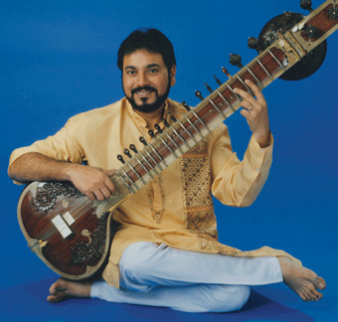
1- On se guette,
Traqués, à bout de souffle Marchant
Pétrifiés dans nos manteaux D'hiver
Refoulés aux frontières du mensonge
Des nations qui crèvent.

Tués par des rêves chimériques
Ecrasés de certitudes
Dans un monde glacé de solitude
----------------------------------------------------
LE SITAR : Origine : Inde

Instrument à cordes pincées, aux harmoniques très riches, fait d'une caisse de résonance hémisphérique et d'un long manche sur lequel sont fixées des touches mobiles.
2- Savoir
Si quelque part il y a L'espoir
D'être un jour les enfants Du hasard
Je vois ma vie projeter
Son futur dans l'espace

Et le silence me répond,
En secret son secret
----------------------------------------------------
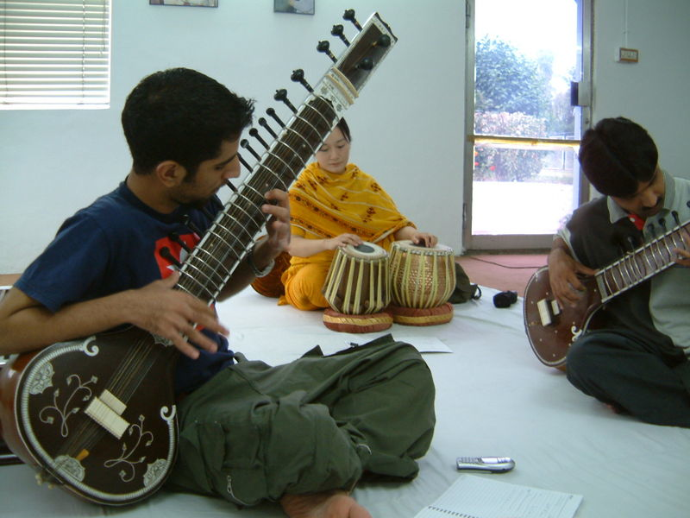
3- On se guette,
Traqués, à bout de souffle Marchant
Pétrifiés dans nos manteaux D'hiver
Refoulés aux frontières du mensonge
Des nations qui crèvent.

Tués par des rêves chimériques
Ecrasés de certitudes
Dans un monde glacé de solitude
------------------------------------------------
4- Chantons
Nos rêves d'espoir sur un sitar si tard
De toi le roi est né Et chantons
Il est souvent accompagné par un
Instrument de la famille des
PERCUSSIONS :
LE TABLA
La vie qui est en nous et autour De nous
---------------------------------------------------------
Laissons, laissons, entrer le soleil
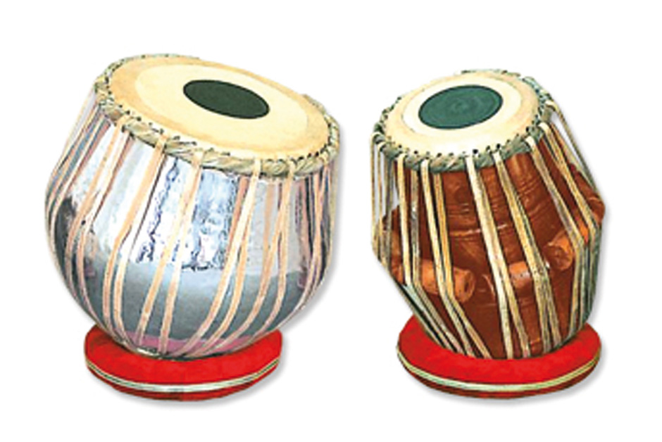
Laissons, laissons,
Laissez, laissez entrer le soleil
Laissez, laissez

Let the sun shine
Let the sun shine in
Let the sun shine in

